**ESCUELA NORMAL DE EDUCACIÓN PREESCOLAR**



**CURSO:**

DESARROLLO FISICO Y SALUD

**MAESTRA:**

SILVIA ERIKA SAGAHON SOLIS

**ALUMNA:**

YADIRA ALEJANDRA PALOMO RODRIGUEZ

**NUMERO DE LISTA:**

18

**UNIDAD DE APRENDIZAJE II. ALIMENTACIÓN**

**EVIDENCIA DE APRENDIZAJE 3:**

ELABORACIÓN DE UNA DIETA A UNA PERSONA ESPECIFÍFICA.

**UNIDAD DE COMPETENCIA:**

ELABORA DIETAS BALANCEADAS BASADAS EN EL PLATO DEL BUEN COMER CON LAS DISTINTAS CANTIDADES REQUERIDAS DE MACRO Y MICRONUTRIENTES PARA NIÑOS DEL NIVEL PREESCOLAR.

**CRITERIOS DE DESEMPEÑO:**

DIETA ESPECÍFICA QUE CONSIDERA:

LOS GRUPOS DE ALIMENTOS DEL PLATO DEL BUEN COMER, LAS CARACTERISTICAS DE A QUIEN ESTA DIRIGIDA LA DIETA, LA DISPONIBILIDAD LOCAL DE ALIMENTOS Y LAS DISTINTAS CANTIDADES REQUERIDAS DE MACRO Y DE MICRONUTRIENTES. DEBE INCORPORAR COMO SE PUEDE ADECUAR ESTO PARA UN NIÑO Y LAS RECOMENDACIONES PARA EVITAR LAS PRÁCTICAS ALIMENTICIAS NOCIVAS PARA LA SALUD.

SALTILLO COAHUILA

19/NOVIEMRE/2017

**DIETA ESPECÍFICA PARA NIÑO PREESCOLAR**

**COMIDA**

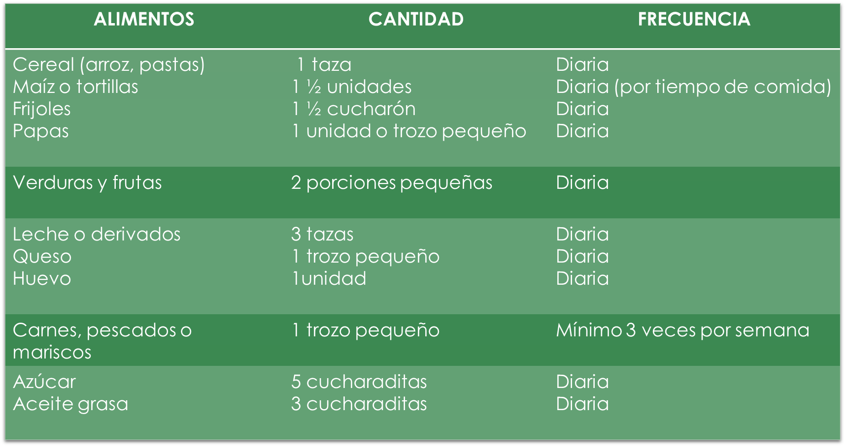

**MENÚ DE LA COMIDA**

|  |  |
| --- | --- |
| HUEVO COCIDO | 155 calorías |
| ARROZ | 220 calorías |
| ENSALADA DE LECHUGA, ZANAHORIA Y JICAMA | 120 calorías |
| VASO DE AGUA NATURAL | 70 calorías |
| FRUTA PICADA | 100 calorías |
| **TOTAL** | **665 CALORIAS** |

**¿Cómo se debe adecuar para un niño preescolar?**

PARA QUE EL NIÑO INCORPORE LOS ALIEMENTOS SALUDABLES A SU DIETA DEBERA ADECUARSE DE LA SIGUIENTE MANERA.

* BALANCE: Diversas clases de alimentos
* VARIEDAD: Alimentos adecuados en cantidades apropiadas
* CANTIDAD: Porciones pequeñas a medianas, apropiadas a niños pequeños.
* GRASAS Y DULCES: En la dieta de un niño la comida tales como: refresco, jugos envasados, dulces frituras, deben comerse de vez en cuando y en cantidades pequeñas.

UTILIZAR VARIEDAD Y CONTRASTE

* COLORES: Incluir por lo menos dos de los colores del arco iris, junto con los colores neutros de los granos carnes y lácteos.
* TEXTURA: Incluya alimentos blandos (panes, arroz, pasta, etc.) y algo crujiente (frutas y verduras)
* SABORES: Según el paladar de los niños: Sabores fuertes o suaves.
* FORMAS: Hacer que la comida sea más apetecible: palitos de zanahoria, tronquitos de apio, arbolitos de brócoli o coliflor, etc.

**RECOMENDACIONES PARA EVITAR PRÁCTICAS ALIMENTICIAS NOCIVAS PARA LA SALUD.**

* NO consumir nutrimentos en exceso de cantidad
* NO consumir nutrimentos en poca cantidad
* Consumir sales, azúcar y grasas en poca cantidad
* No comer en exceso (atracones)  
  disfrutar de la variedad de los alimentos
* Comer con horarios establecidos
* Realizar activación física